厦门视贝开发方案

客户项目经理：
日 期：
用友项目经理：
日 期：

建立日期：2017年5月18日
修改日期：2017年5月18日
文控编号：

目录
1. 业务描述 3
1.1 业务场景描述 3
1.2流程图 3
2开发功能点 4
2.1 广告设计申请单 4
2.2 专柜设计申请单 4
2.3 参照开发 4
2.4 广告核销单 4
2.5 费用分摊比例档案 4
2.6 广告任务统计表 5
2.7 广告载体数量汇总表 5
2.8 广告费用明细表 5
2.9 广告费用核销额度余额查询 5
2.10 工作流设计，流程的流转 5
2.11 料品档案名称长度增加 5
2.12 对接收款单 - 应收单 5
3 待确认功能 5

业务描述

业务场景描述

1.2流程图
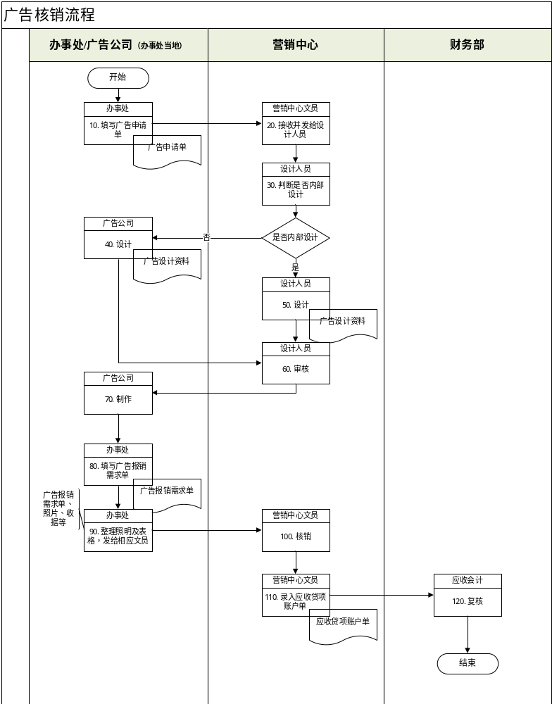

2开发功能点

广告设计申请单
2.1.1 特殊逻辑处理
2.1.2 界面：（画好了贴过）

2.2 专柜设计申请单
2.2.1详情描述
2.2.2 界面

2.3 参照开发
2.3.1 广告设计申请单参照
2.3.2 专柜设计申请单参照

2.4 广告核销单
2.2.1详情描述
2.2.2 界面

2.5 费用分摊比例档案
2.2.1详情描述
2.2.2 界面

2.6 广告任务统计表

2.7 广告载体数量汇总表

2.8 广告费用明细表

2.9 广告费用核销额度余额查询

2.10 工作流设计，流程的流转

2.11 料品档案名称长度增加

2.12 对接收款单 - 应收单

待确认功能

